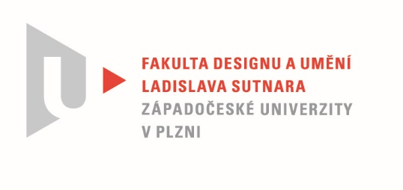

Protokol o hodnocení
kvalifikační práce

Název bakalářské práce: KOLEKCE REAGUJÍCÍ NA AKTUÁLNÍ VÝVOJ MÓDY A PŘINÁŠEJÍCÍ VLASTNÍ AUTORSKÝ PŘÍSTUP.

Práci předložil student: STERNWALDOVÁ Jenny

Studijní obor a specializace: Fashion design

Hodnocení vedoucí práce
Práci hodnotil: doc. akad. mal. Helena Krbcová

- Cíl práce
Deklarovaný cíl bakalářské práce byl zcela naplněn. Vznikla ucelená kolekce tzv. domácího oblečení, která je doplněna drobnými textilními doplňky a domácí obuví.
- Stručný komentář hodnotitele
Bakalářská práce Jenny Sternwaldové má od svého počátku jasnou koncepci, obsahuje rešerše a dokonce studijní průzkum týkající se chování lidí v mimořádném období pandemie Covid, který studentka uskutečnila bezkontaktně v době nejhlubší karantény. Autorka tak přesně ví, jaký má záměr, pro jakou věkovou skupinu tvoří a co chce vytvořit. Ve své koncepci i během tvorby konkrétních modelů zohledňuje výsledky svého průzkumu, ale i vývoje módy obecně. Díky rešerši historického vývoje domácího oblečení, má záměr vytvořit kolekci svou povahou luxusního charakteru a elegantní. Rozsah osobních úvah a kvalitních ilustrací svědčí o jejím zájmu. Zvolená barevnost použitých materiálů a volba jejich kvality souvisí především s pocity a dotykovými vjemy, které chce navodit. Vznikla kolekce tří domácích oděvů zaměřených na čas klidu a odpočinku i spánku, na čas práce Home Office, na domácí cvičení. Cením si snahy autorky reagovat na nově vzniklou situaci a problematiku, kterou byl v době karantény nucen řešit snad každý. Je příjemné, že kolekce ve svých fotografiích nepůsobí nudně, ale že právě fotografie dotváří celkový koncept ležérnosti a potvrzují příjemný nadhled a vtip, který autorka ve své práci má. Typ „peřinového unisex přehozu, či županu nebo spacího pytle k bazénu v černé barvě? Jak milá myšlenka…
Výtvarný koncept bakalářské práce je příjemný, kresby – módní ilustrace velmi pěkné, ale vlastní realizace a doladění střihů, technické řešení detailů, bohužel, celkovou úroveň práce mírně snižují. Chápu ale, že v dané situaci pandemické karantény byla autorka závislá pouze na vlastních schopnostech a jakákoli spolupráce, či nákup materiálů byl velmi nesnadný.
Grafická úprava porfolia je velmi čistá, fotografie a zvolené prostředí včetně designových interiérů navozují atmosféru luxusu, proto i vlastní provedení jednotlivých modelů vyžaduje adekvátní zpracování.
Bohužel, musím zmínit i gramatické chyby v textu.

- Vyjádření o plagiátorství
Z mého pohledu se nejedná o plagiátorství

4. Navrhovaná známka a případný komentář
Výborně – velmi dobře

Datum: 24. 5. 2021 doc. akad. mal. Helena Krbcová

